**Мухамбеталиев Бакт (14.03.1925 – 06.02.2007). Старший сержант.**

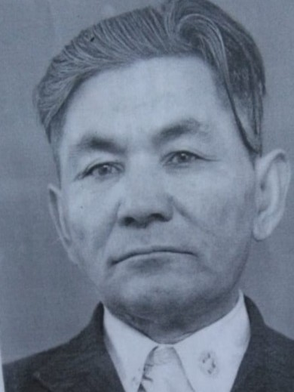

У моей прапрабабушки было 5 сыновей. Мой прадедушка родился четвертым ребенком в семье и назвали его Бакт, что означает «счастливый», «удачливый».

Когда началась война, трое старших сыновей моей прапрабабушки были призваны на фронт. Вскоре на второго и третьего сына пришли похоронки, а старшего сына позже объявили без вести пропавшим.

А в 1942 году и моего семнадцатилетнего прадедушку призвали на фронт. Он попал в окружную школу отличных стрелков снайперской подготовки в пригороде Уфы. После прохождения подготовки попал в Стрелковый полк 3-го Украинского фронта и стал снайпером. Так началась его снайперская фронтовая жизнь. Во время наступательной операции в Запорожье, Бакт получил свое первое боевое ранение. После госпиталя попал в танковую бригаду на Белорусском фронте.

В Белоруссии под с. Владимировка прадедушка Бакт был тяжело ранен в грудную клетку и отправлен в госпиталь, где и встретил конец войны, но для него война не кончилась. На Востоке страны тоже была напряженная обстановка из-за Японии. Прадеда отправили в Монголию, а затем в Забайкальский край. Итого в Забайкалье он пробыл до 1951г., его оставляли в армии, направляли в военное училище, но он знал, что дома его ждёт мать, потерю ещё одного сына она не переживёт. И в 1951 году прадедушка вернулся домой на радость родным и близким!

По словам мамы, прадедушка Бакт не любил рассказывать о войне, только говорил, что это очень страшно. Как он однажды рассказывал репортеру местной газеты, «на фронте все солдаты были одной семьёй, только так и выживали. Бывало, и хлеба мерзлую горбушку делили на всех».

Люди, прошедшие самые страшные мучения, жили настоящим, строили новую жизнь как могли и не вспоминали те страшные дни и ночи на полях сражений

У моего прадеда есть медаль «За отвагу» за совершенный им подвиг в 1944г. и медали «За Победу над Германией» и «За Победу над Японией». Я очень горжусь им и считаю его настоящим героем! Мне очень жаль, что я никогда его не видел, но надеюсь, что когда вырасту, буду таким же смелым как мой прадед!

